民生银行B2B网上支付系统
直接支付商户接口编程指南
Java Edition
V1.1

修订历史纪录
日期 | 版本 | 说明 | 作者
2006-10-12 | V1.0 |  | 梁慕学
2012-05-15 | V1.1 | 增加：附录三 接入测试环境说明 | 徐梓强

目录
1. 简介 4
1.1 目的 4
1.2 术语、定义和缩略语 4
1.3 适用读者 5
2. 概览 6
2.1 功能描述 6
2.2 接口开发软件包说明 7
3. 安装步骤 8
3.1 安装前检查 8
3.2 接口开发软件包安装 8
3.3 接口开发软件包配置 8
4. 配置文件说明 9
5. 交易流程 10
5.1 业务流程 10
业务流程描述 10
5.1.1 查询订单 11
5.1.2 查询交易 12
5.1.3 下载对帐单 13
5.1.4 商户端证书绑定 15
证书绑定步骤及说明： 15
5.2 交易使用时机 16
5.2.1 直接支付 16
5.2.2 查询订单 16
5.2.3 查询交易结果 16
5.2.4 下载对帐单 16
5.2.5 商户端证书绑定 16
5.3 各交易具体编程步骤 17
5.3.1 直接支付请求 17
5.3.2 查询订单 18
5.3.3 查询交易 19
5.3.4 下载对帐单 21
5.3.5 商户端证书绑定 22
5.3.6 交易结果接收 22
6. 附录一、程序范例 24
6.1 直接支付请求范例 24
6.2 查询订单范例 26
6.3 查询交易范例 28
6.4 绑定商户端证书范例 30
6.5 下载对帐单范例 31
7. 附录二、B2BClient API 33
7.1 com.hitrust.B2B. response.GenericResponse 33
7.2 com.hitrust.B2B.request.entry.ItemEntry 35
7.3 com.hitrust.B2B.request.entry.OrderDetailEntry 36
7.4 com.hitrust.B2B.request.entry.OrderEntry 37
7.5 com.hitrust.B2B.request.entry.PayInfoEntry 39
7.6 com.hitrust.B2B.request.entry.RemarkEntry 40
7.7 com.hitrust.B2B.request.entry.RequestEntry 41
7.8 com.hitrust.B2B.request.GenericRequest 41
7.9 com.hitrust.B2B.request.DirectPayRequest 42
7.10 com.hitrust.B2B.request.QueryOrderRequest 44
7.11 com.hitrust.B2B.request.QueryTrnxRequest 45
7.12 com.hitrust.B2B.request.DownTabRequest 46
7.13 com.hitrust.B2B.request.BindMerchantCertificateRequest 47

简介

目的
本文档是B2B商户软件包的使用、编程指南，用于指导负责商户交易平台运行、维护的技术人员通过民生银行网上支付系统提供的商户端开发软件包来进行B2B交易系统的配置、交易发送、交易结果的接收以及其它所需的功能。
本商户软件包提供了对直接支付商户交易功能的支持。

术语、定义和缩略语
- SSL：
SSL（Secure Socket Layer即安全套接层）协议。是Netscape Communication公司推出在网络传输层之上提供的一种基于RSA和保密密钥的用于浏览器和Web服务器之间的安全连接技术。
- B2B网上交易平台：
B2B网上交易平台目前主要可以分为两个大类：
      - 一类为核心企业针对自己的上下游厂商开通的B2B网站，主要面向自己的分销商、供应商以及内部的各个部门，为它们提高便捷有效的网上交易服务。这类网站的目的是为核心企业的生产和经营服务。
      - 另外一类主要是一种中间媒介式的网站，它的核心思想是“撮合”，为网上所有希望进行在线交易的公司和企业提供商贸信息、提供网上洽谈、签订合同、在线支付等各种服务。这类网站不像第一类网站，它们的出发点主要不是为了经营自己的产品。中国农副产品交易市场网站，阿里巴巴就属于这类的网站。
- 直接支付商户
直接支付商户提供交易平台服务，可以自己作为卖方企业，也可以作为撮合型商户。付款方发起交易时将付款方的企业客户号、收款方账户信息以及转账金额通过交易平台发送到民生银行B2B网上支付系统，付款方通过民生银行企业网银中的B2B企业服务系统对支付交易进行授权（或无须授权）操作后，将资金直接划拨到收款方账户中。
- 交易类型
为了能够支持B2B直接支付商户所需要的交易功能，商户编程软件包提供了以下功能接口供商户调用。
      - 直接支付
      - 查询订单
      - 查询交易记录
      - 下载对帐单
      - 商户端证书绑定

适用读者
本手册读者对象是商户交易平台的运行、维护、开发的技术人员。我们需要读者具备以下技能，以便通过商户软件包进行商户交易系统和银行B2B支付系统的整合。
- 熟悉通用的Web开发技术
- 了解SSL和数字证书知识
- 熟悉自身电子商务运营环境和规则
- 熟悉B2B交易的网上交易流

概览

功能描述
本软件包为商户端提供了进行交易处理所需的功能，为了方便商户的开发，缩短上线时间，软件包中的商户进行交易所需的功能进行了封装，商户只需进行简单的编程即可实现所需的功能。
接口采用电子证书的方式来保证商户与网上支付系统间的身份验证、中间信息传递的完整性，以便进行电子商务安全当中非常重要的交易身份辨识、不可抵赖、防止篡改等功能。
因为本软件包提供了对直接支付商户的支持，商户在开发时，需要根据自己在民生银行申请开通的商户类型进行相应功能的调用。如果错误调用不属于自己业务范围的功能，民生银行支付系统会拒绝此交易。
在后面的开发指导中，我们会分别对直接支付商户所需的功能进行描述。
- 直接支付商户的功能接口：
      - 直接支付
商户网上交易平台提交资金直接划拨的请求到B2B网上支付系统。
B2B网上支付系统验证信息的有效性后，记录下该请求。
      - 查询订单
商户平台提交查询订单执行结果的请求到B2B网上支付系统，B2B网上支付系统回应订单的最新处理状态，商户根据交易的处理状态进行后续的业务处理。
      - 查询交易记录
商户平台提交查询交易执行结果的请求到B2B网上支付系统，B2B网上支付系统回应交易的最新处理状态，商户根据交易的处理状态进行后续的业务处理。
      - 下载对帐单
商户平台提交下载对帐单的请求到B2B网上支付系统，B2B网上支付系统根据商户平台指定的日期回应所有对帐标识为“已对帐”的交易记录明细，商户根据交易的处理状态进行后续的业务处理。
      - 商户端证书绑定
商户平台提交绑定商户端证书的交易请求到B2B网上支付系统，B2B网上支付系统验证信息的有效性后，保存商户证书。

接口开发软件包说明
银行提供的接口开发软件包 B2BDirectPay-Java-Vx.x.x.rar（x.x.x为接口开发软件包的版本号）包含下列文档。
文件名称 | 说明
/cer/ceshi.pfx | 商户平台测试证书
/cer/server.truststore | 民生银行测试环境根证书文件
/docs/民生银行B2B网上支付系统-直接支付商户接口报文规范.doc | 接口规格说明
/docs/民生银行B2B网上支付系统-直接支付商户接口编程指南.doc | 本文件
/lib/B2BClient－Vx.x.jar | 民生银行网上支付系统商户端接口Java软件包。
/lib/jnet.jar | SSL环境API
/lib/jsse.jar | SSL环境API
/lib/log4j.jar | 日志控制API
/src/ TrustMerchant.properties | 接口配置文件
/src/log.properties | 日志配置文件

安装步骤

安装前检查
1、本接口软件包采用JDK 1.4 标准。
2、请确认商户交易平台应用服务器已经安装了下列软件：
- Sun JSSE V1.0 或更高的版本

接口开发软件包安装
1、将银行提供的接口开发软件rar文件解压缩。
2、将商户平台测试证书ceshi.pfx上传至商户交易平台。
3、将server.truststore测试环境根证书文件上传至商户交易平台。
4、将B2BClient-Vx.x.jar上传至商户交易平台，并配置到应用服务器的CLASSPATH中。
5、如果商户交易平台应用服务器未配置log4j，请将log4j.jar上传至商户交易平台，并配置到应用服务器的CLASSPATH中。

接口开发软件包配置
- 开启接口配置文件TrustMerchant.properties，依照银行提供的信息设定相对应的参数。并将TrustMerchant.properties文件上传至应用服务器的的WEB-INF/classes目录下，详细配置文件的说明请参考下一章的说明。
- 如果商户交易平台应用服务器未配置log4j，将log.properties文件上传至商户交易平台应用服务器的WEB-INF/classes目录下，详细配置文件的说明请参考下一章的说明。

配置文件说明
文件名称：TrustMerchant.properties
说明：
配置段 | 参数名称 | 数值类型 | 说明
网上支付系统  系统配置段  *请依照银行的指示设定 | TrustPayConnectMethod | 字符串 | 网上支付系统通讯方式  http：使用HTTP通讯方式（测试环境使用http方式）  https：使用HTTPS通讯方式（生产环境使用https方式）
网上支付系统  系统配置段  *请依照银行的指示设定 | TrustPayServerName | 字符串 | 网上支付系统服务器名  可以使用服务器的域名或服务器的IP地址
网上支付系统  系统配置段  *请依照银行的指示设定 | TrustPayServerPort | 数字 | 网上支付系统交易端口
网上支付系统  系统配置段  *请依照银行的指示设定 | TrustPayNewLine | 数字 | 网上支付系统接口特性  1 或 2，默认为1
网上支付系统  系统配置段  *请依照银行的指示设定 | TrustPayTrxURL | 字符串 | 网上支付系统交易网址
网上支付系统  系统配置段  *请依照银行的指示设定 | TrustStoreFile | 字符串 | 民生银行根证书文件
网上支付系统  系统配置段  *请依照银行的指示设定 | TrustStorePassword | 字符串 | 民生银行根证书文件密码（测试环境证书密码为111111）
商户资料段 | MerchantID | 字符串 | 商户编号（民生银行企业网银客户号）
商户资料段 | MerchantPayType | 数字 | 商户交易模式（直接支付商户为1）
商户系统配置段 | MerchantKeyStoreType | 数字 | 证书储存媒体  0: File  1: 硬件签名服务器
商户系统配置段 | MerchantCertFile | 字符串 | 商户证书储存目录档名  当KeyStoreType=0时，必须设定。  必须为PKCS#12的文件格式。
商户系统配置段 | MerchantCertPassword | 字符串 | 商户私钥加密密码  当KeyStoreType=0时，必须设定。（商户平台测试证书私钥密码1111）
报文配置段 | MessageVersion | 数字 | 报文格式版本
报文配置段 | MessageSignFlag | 数字 | 报文是否签名， 1签名，0不签名
报文配置段 | MessageLanguage | 字符串 | 报文编码格式

文件名称：log.properties
说明：参照log4j的开发说明

交易流程
本节对直接支付商户交易处理的流程进行说明。商户在交易的过程中会需要使用到各个不同的类来完成所需要的交易。本章的说明着重在流程的说明，类的详细说明请参考附录二。

业务流程
本节将按照交易类型的不同，说明直接支付商户交易平台如何与网上支付系统通信，来完成交易的过程。
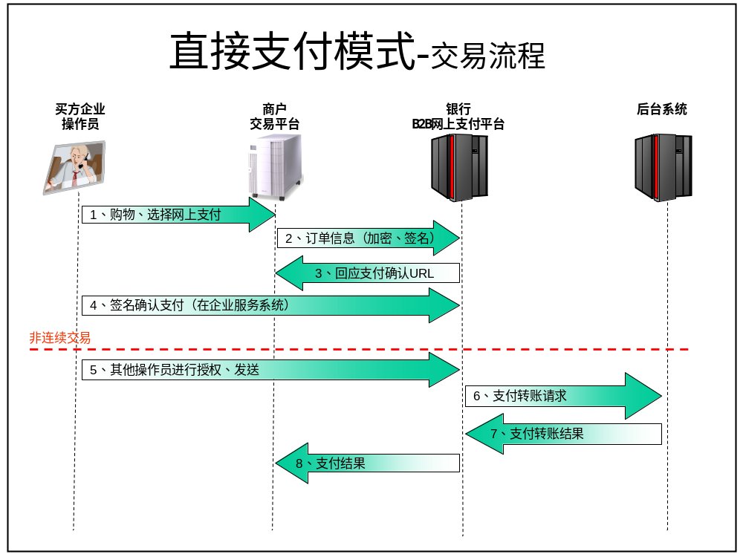

业务流程描述
- 买方企业采购人员登录商户交易平台进行商品选购，并确认订单。
- 买方企业采购人员输入『买方企业客户号』，此企业客户号为买方企业在民生银行注册的企业网银客户号。
- 商户交易平台将订单信息签名以后，发送到民生银行B2B网上支付系统。
- B2B网上支付系统根据『买方企业客户号』判断该企业是否存在，并且该企业已经申请了直接支付交易。如果交易资料正确，B2B网上支付系统为买方企业记录下该笔待支付的订单，并形成一笔待确认的转账记录。
- B2B网上支付系统返回支付确认URL（登录民生银行企业网银系统进行交易确认），采购完成。
- 买方企业财务人员登录民生银行企业网银系统，选择待确认的直接支付的转账记录。
- 买方企业财务人可以查询订单的详细信息，该信息能够使买方财务人员确信该订单是本企业的订单。
- 买方企业财务人员选择支付资金转出的账户（已经签约网银的企业账户）。
- 买方企业财务人员签名确定此直接支付交易。
- 支付系统会根据付款方的授权方式确定执行的处理方式：
  - 如果此种业务无须授权，该支付交易将发起直接支付的请求到银行后台账务系统，账务系统将买方账户资金划转到商户指定的收款方中账户。
  - 如果此种业务需要授权，该支付交易将等待其它操作员授权。授权通过后，此交易被发送到银行后台进行实际的转账支付操作
- B2B支付系统将支付结果通知商户交易平台。
- 商户交易平台可以（人工或自动）查询交易的处理结果，并根据处理结果进行后续的业务处理。

查询订单
仅提供对订单的查询结果
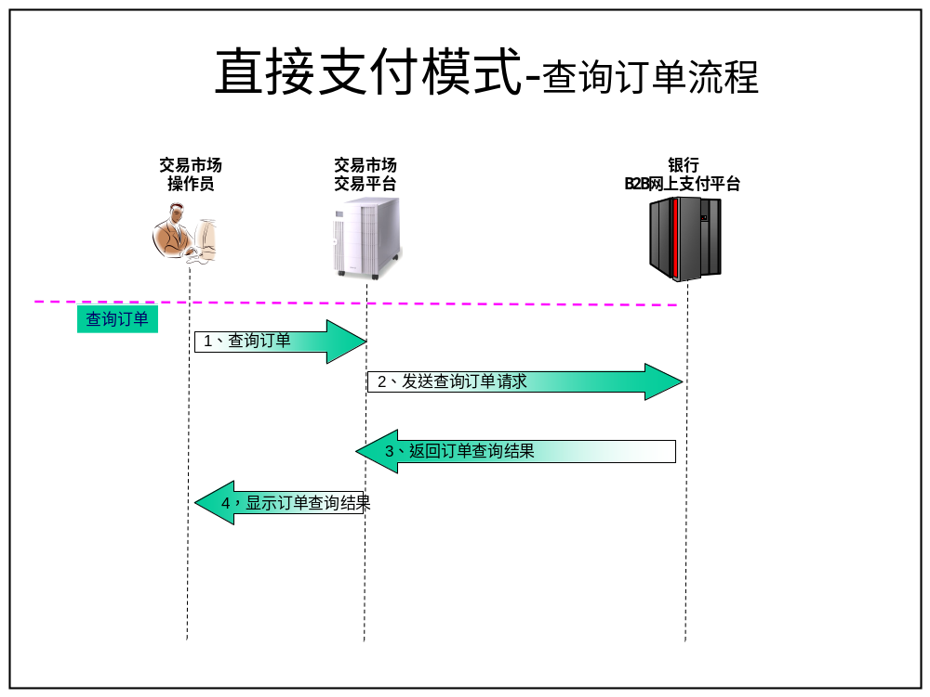

查询交易
为了防止网络异常中断所造成的交易结果丢失，确保交易结果正确送达商户网站，建议商户实现下列B2B网上支付系统所提供的机制。
针对未收到银行交易结果回复的交易记录，或银行响应交易状态未知的交易记录，商户可以在任何时刻主动发起交易记录查询请求（详细交易说明请参考5.5查询交易），查询交易的状态。
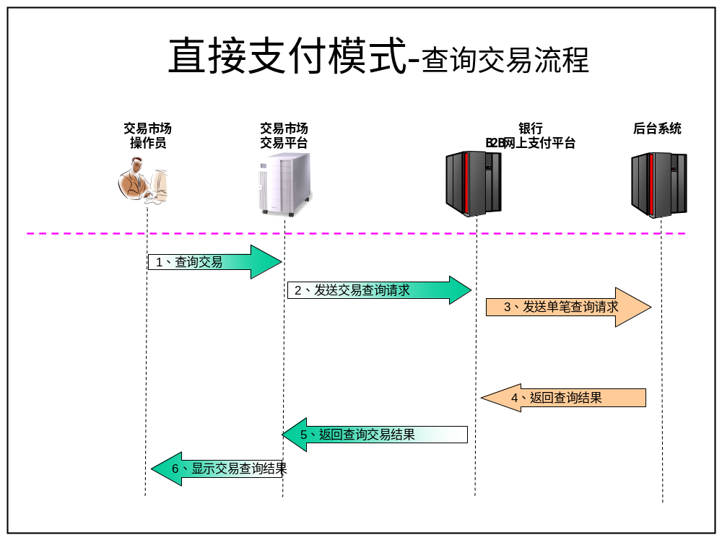
状态未知的交易
例如：在商户网站提供买方企业操作员交易结果查询的功能，如该订单未收到网上支付系统交易结果，则调用网上支付系统的查询交易结果取得交易结果，支付系统对于交易结果为“状态未知”的交易首先需要向银行后台发送一笔交易查询，取得的交易结果回传商户网站。

下载对帐单
网上支付系统为了使商户更方便的查询、统计交易记录，提供给商户下载交易对帐单功能接口，建议商户实现下列网上支付系统所提供的机制。
- 下载对帐单
使用下载对帐单功能，商户可以下载指定日期所有已对帐的交易记录。
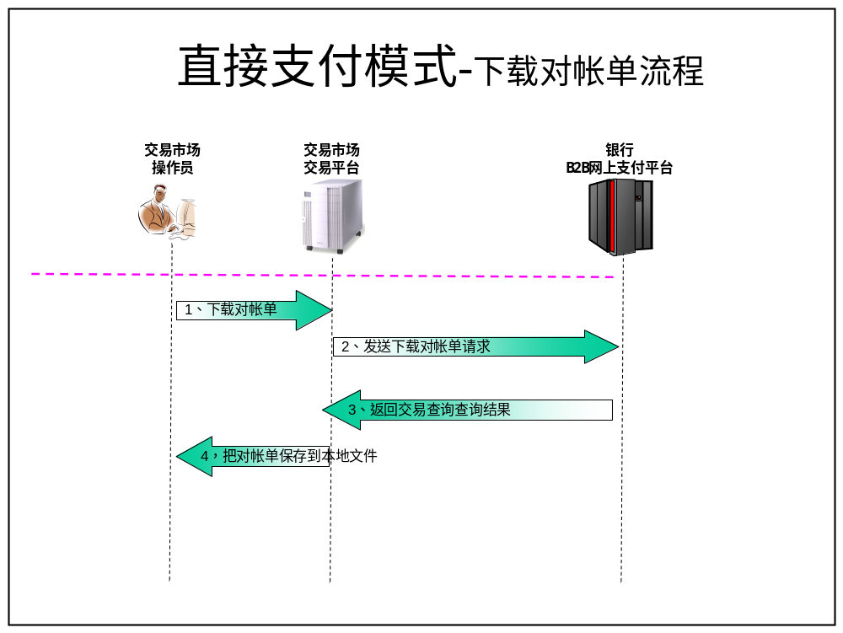

商户端证书绑定
网上支付系统为了绑定商户与证书的关系，特别提供了商户端证书绑定交易供商户端使用。
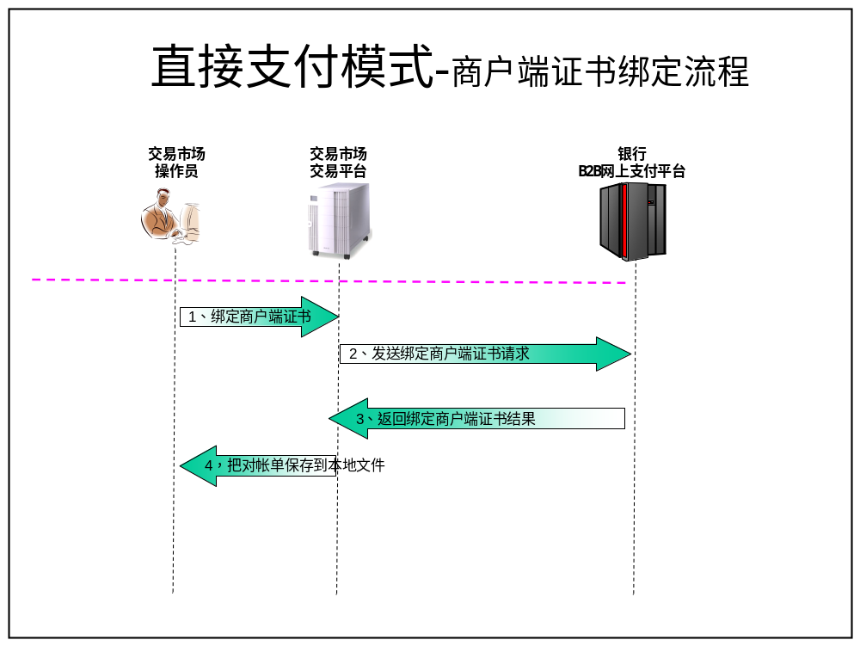

证书绑定步骤及说明：
- 将商户平台测试证书安装至IE浏览器，私钥密码1111；
- 在浏览器[工具] [Internet选项] [内容] [证书] 栏位将商户平台证书导出为Base64编码X.509格式的cer证书文件；
- 使用记事本打开导出的cer证书文件，选中所有内容后选择复制；
- 启动证书绑定程序，将复制内容粘贴至证书内容文本输入框中；
- 执行程序，提交证书内容。
商户第一次执行证书绑定时，B2B支付系统将对商户代码、证书颁发机构、有效期等信息进行效验，当证书超过有效期需要更换时，商户应再次执行证书绑定，B2B支付系统需要使用旧证书验证报文签名，商户应在绑定新证书成功后关闭应用服务器，使用新证书文件替换应用服务器中的旧证书文件，并修改TrustMerchant.properties配置文件中商户平台证书私钥密码与新证书私钥密码相符，重新启动应用服务。

交易使用时机
B2B网上支付系统只提供对下列交易类型的支持，具体的业务逻辑，如何组织这些交易流程由商户根据实际情况自己定制：

直接支付
适用于直接支付的商户交易网站，当商户准备把资金从付款方账户直接划拨到收款方账户时使用。

查询订单
仅提供对订单的查询

查询交易结果
针对未收到银行交易结果回复的交易记录，或银行响应交易状态未明的交易记录，商户可以发起交易查询请求，查询交易的结果。

下载对帐单
希望统计或者查询指定日期以前所有交易记录状态为最终状态（成功、失败、作废）的交易记录信息。

商户端证书绑定
B2B支付系统开通商户后，在进行交易前须将商户证书上传至B2B支付系统。。

各交易具体编程步骤

直接支付请求
商户需要把具体的交易信息根据不同的交易类型组成不同的交易请求发送到网上支付系统
- 创建直接支付交易请求com.hitrust.B2B.reques.DirectPayRequest对象
- 把以下属性设置到DirectPayRequest对象
  - MerchantTrnxNo：商户交易序号（商户平台的交易序号，按照某一规则生成，并保持唯一）
  - TrnxCode：P006，直接支付交易代码
  - ResultNotifyURL：商户交易信息通知URL，交易成功后商户端接收支付系统通知的URL
- 创建支付信息 com.hitrust.B2B.request.entry.PayInfoEntry对象并把下列信息设置到PayInfoEntry对象
  - TrnxAmount：交易金额（必要信息）
  - Digest：消息摘要（非必要信息）
- 创建订单信息对象com.hitrust.B2B.request.entry.OrderEntry，并把下列信息设置到OrderEntry对象
  - OrderNo：订单编号（必要信息并保持唯一）
  - OrderAmt：订单金额（必要信息）
  - OrderDate：订单日期（必要信息）
  - SellerBank：卖方开户行（卖方不是民生银行的网银签约客户时为必要信息）
  - SellerBankAddress：卖方开户行地址（卖方不是民生银行的网银签约客户时为必要信息）
  - PayeeAcctNo：卖方企业帐号（必要信息）
  - PayeeAcctName：卖方企业帐户名称（必要信息）
  - PayType：跨行表示（必要信息，0：本行，1：跨行）
- 创建订单明细对象com.hitrust.B2B.request.entry.OrderDetailEntry（可选信息，如果不需要订单明细对象，只需要创建一个空的OrderDetailEntry对象）并把下列信息设置到OrderDetailEntry对象
  - OperName：下单员姓名（非必要信息）
  - RemarkEntry[]：交易说明性信息的集合（非必要信息，包含域K和域V）
  - ItemEntry[]:订单商品信息（非必要信息，包含域产品代码PID，产品名称PN，产品单价UP，产品数量QTY，商品描述DES）
- 把OrderDetailEntry 对象设置到OrderEntry 对象
- 把PayInfoEntry对象设置到DirectPayRequest对象
- 把OrderEntry对象设置到DirectPayRequest对象
- 使用直接支付请求对象的postRequest()方法传送直接支付请求并取得交易结果对象。
- 使用交易结果对象的isSuccess()方法辨别直接支付请求是否成功。
  - 若请求成功，等待网上支付系统复核此笔交易，然后进行后续操作。
  - 若请求失败，可以使用交易结果对象的getCode ()及getMessage()方法取得交易失败代码和原因。

查询订单
商户可以发起订单查询请求，查询订单的结果。商户发起查询订单的步骤说明如下：
- 创建直接支付交易请求com.hitrust.B2B.reques.QueryOrderRequest对象
- 把以下属性设置到QueryOrderRequest对象
- MerchantTrnxNo：商户交易序号（商户提交给B2B支付系统的交易序号，按照某一规则生成，并保持唯一）
  - TrnxCode：Q001
  - OrderNo：要查询的订单号
- 使用查询订单请求对象的postRequest()方法传送直接支付请求并取得交易结果对象。
- 使用交易结果对象的isSuccess()方法辨别直接支付请求是否成功。
- 商户可以使用交易结果对象的getValue()方法取得下列回传值来进行后续的作业：
  - Code：交易处理结果代码
  - Message：描述信息
  - MerchantTrnxNo：商户交易编号
  - TrnxCode：交易代码
  - OrderNo：订单编号
  - OrderAmt:订单金额
  - OrderDate：订单日期时间
  - SellerBank:卖方开户行（跨行的时候有值）
  - SellerBankAddress:卖方开户行地址（跨行的时候有值）
  - BuyerCorporationName：买方企业名称
  - SellerCorporationName:卖方企业名称
  - PayType：跨行标识
  - OperName：下单员姓名
  - K：交易说明信息Key
  - V：交易说明信息Value
  - PID：产品代码
  - PN：产品名称
  - UP：产品单价
  - QTY：购买数量
  - DES：商品描述
  - Status：订单状态

查询交易
商户可以发起交易查询请求，查询交易的结果。商户发起查询交易的步骤说明如下：
- 创建直接支付交易请求com.hitrust.B2B.reques.QueryTrnsRequest对象
- 把以下属性设置到QueryTrnsRequest对象
- MerchantTrnxNo：商户交易序号（商户提交给B2B支付系统的交易序号，按照某一规则生成，并保持唯一）
  - TrnxCode：Q002
  - QryTrnxNo：要查询的交易编号
- 使用查询交易请求对象的postRequest()方法传送直接支付请求并取得交易结果对象。
- 使用交易结果对象的isSuccess()方法辨别直接支付请求是否成功。
- 商户可以使用交易结果对象的getValue()方法取得下列回传值来进行后续的作业：
  - Code：交易处理结果代码
  - Message：描述信息
  - MerchantNo：商户代码
  - MerchantTrnxNo：商户交易编号
  - TrnxCode：交易代码
  - TrnxNo：商户交易编号
  - OrderNo：订单编号
  - TrnxType：交易类型
  - TrnxCreateTime：交易创建时间
  - TrnxDate:交易实际执行日期
  - TrnxAmount:交易金额
  - BuyerFeeAmount：卖方手续费
  - PayerAmount:转出金额
  - PayeeAmount：转入金额
  - Status：交易状态

下载对帐单
商户可以发起下载对帐单请求，查询指定日期里的具有交易最终状态的所有交易记录。商户发起查询交易的步骤说明如下：
- 创建直接支付交易请求com.hitrust.B2B.reques.DownTabRequest对象
- 把以下属性设置到DownTabRequest对象
- MerchantTrnxNo：商户交易序号（商户提交给B2B支付系统的交易序号，按照某一规则生成，并保持唯一）
  - TrnxCode：D001
  - Date：要下载的对帐单日期
- 使用下载对帐单请求对象的postRequest()方法传送直接支付请求并取得交易结果对象。
- 使用交易结果对象的isSuccess()方法辨别直接支付请求是否成功。
- 商户可以使用交易结果对象的getValueList()方法取得交易信息的聚合，然后通过getValue()方法取得各个字段的值已进行后续的作业：
  - Code：交易处理结果代码
  - Message：描述信息
  - MerchantNo：商户代码
  - MerchantTrnxNo：商户交易编号
  - TrnxCode：交易代码
  - TrnxNo：商户交易编号
  - OrderNo：订单编号
  - TrnxType：交易类型
  - TrnxCreateTime：交易创建时间
  - TrnxDate:交易实际执行日期
  - TrnxAmount:交易金额
  - BuyerFeeAmount：卖方手续费
  - PayerAmount:转出金额
  - PayeeAmount：转入金额
  - Status：交易状态

商户端证书绑定
商户可以发起绑定商户端证书请求，步骤说明如下：
- 创建直接支付交易请求com.hitrust.B2B.reques.BindMerchantCertificateRequest对象
- 把以下属性设置到BindMerchantCertificateRequest对象
- MerchantTrnxNo：商户交易序号（商户提交给B2B支付系统的交易序号，按照某一规则生成，并保持唯一）
  - TrnxCode：B001
  - CertificationInfo：证书信息
- 使用商户端证书绑定的请求对象的postRequest()方法传送直接支付请求并取得交易结果对象。
- 使用交易结果对象的isSuccess()方法辨别直接支付请求是否成功。
- 商户可以使用交易结果对象的getValue()方法取得交易结果信息：
  - Code：交易处理结果代码
  - Message：描述信息

交易结果接收
买方企业操作员在网上支付系统上进行在线交易的操作，交易成功后，网上支付系统会将交易的结果通过服务器通知到商户交易平台指定的交易结果接收URL。
注意：
- 在开发此交易结果接收页面时，为了使网上支付系统服务器确定已经成功的把交易结果消息通知给商户，要求商户在此页面执行成功后返回状态码0000。
- 此页面的URL应该是在公网能访问的网址，而且端口号必须为80或者443（http默认端口为80；https默认端口为443）
商户取得银行通知信息的步骤说明如下：
- 取得网上支付系统post后的交易结果对象com.hitrust.B2B.response.GenericResponse
- 使用交易结果对象的isSuccessed()方法辨别网上支付系统发送的响应信息是否正确（信息格式、签名是否正确），转账交易状态请确定响应信息中的Message值。
- 若交易成功，则商户可以使用交易结果对象的getValue()方法取得下列回传值来进行后续的作业：
- Code：交易处理结果代码
- Message：描述信息
- MerchantNo：商户代码
- MerchantTrnxNo：商户交易编号
- TrnxCode：交易代码
- TrnxNo：商户交易编号
- OrderNo：订单编号
- TrnxType：交易类型
- TrnxCreateTime：交易创建时间
- TrnxDate:交易实际执行日期
- TrnxAmount:交易金额
- BuyerFeeAmount：卖方手续费
- PayerAmount:转出金额
- PayeeAmount：转入金额
- 5、若交易失败，则商户可以使用交易结果对象的getValue()方法取得下列回传值来进行后续的作业：
- Code：交易处理结果代码
- Message：描述信息

附录一、程序范例

直接支付请求范例
<%
/* Copyright (c) 2005 HiTRUST Incorporated. All rights reserved.
* Modify History:
* v1.00, 2005/11/03, jame chen
* 1) First release
* 直接支付
*/
%>
<%@ page contentType="text/html; charset=gbk" %>
<%@ page import = "com.hitrust.B2B.request.*" %>
<%@ page import = "com.hitrust.B2B.response.*" %>
<%@ page import = "com.hitrust.B2B.common.*" %>
<%@ page import = "com.hitrust.B2B.request.entry.*"%>
<%@ page import = "java.util.ArrayList" %>
<%@ page import = "com.hitrust.B2B.util.*"%>
<%
request.setCharacterEncoding("gbk");
response.setHeader("Cache-Control", "no-store"); // for HTTP 1.1
response.setHeader("Pragma", "no-cache"); // for HTTP 1.0
response.setDateHeader("Expires", 0); // Expired
%>
<HTML>
<HEAD><TITLE>民生网上支付系统-商户接口范例-直接支付请求</TITLE></HEAD>
<BODY BGCOLOR='#FFFFFF' TEXT='#000000' LINK='#0000FF' VLINK='#0000FF' ALINK='#FF0000'>
<CENTER>直接支付请求<br>
<%
//1、取得下载交易记录请求所需要的信息
String tMerchantTrnxNo = request.getParameter("MerchantTrnxNo");
String tTrnxCode = request.getParameter("TrnxCode" );
String tResultNotifyURL = request.getParameter("ResultNotifyURL");
String tOrderNo = request.getParameter("OrderNo");
String tOrderAmt = request.getParameter("OrderAmt");
String tOrderDate = request.getParameter("OrderDate");
String tSellerCorporationAcctNo = request.getParameter("SellerCorporationAcctNo");
String tSellerCorporationAcctName = request.getParameter("SellerCorporationAcctName");
String tSellerBank = request.getParameter("SellerBank");
String tSellerBankAddress = request.getParameter("SellerBankAddress");
String tPayType = request.getParameter("PayType");

String tOperName = request.getParameter("OperName");
String tPID = request.getParameter("PID");
String tPN = request.getParameter("PN");
String tUP = request.getParameter("UP");
String tQTY = request.getParameter("QTY");
String tDES = request.getParameter("DES");

String tPayerCustNo = request.getParameter("PayerCustNo");
String tPayerAcctNo = request.getParameter("PayerAcctNo");
String tTrnxAmount = request.getParameter("TrnxAmount");
String tDigest = request.getParameter("Digest");

//2、生成下载交易记录请求对象
DirectPayRequest tDirectPayRequest = new DirectPayRequest();
OrderEntry tOrderEntry = new OrderEntry();
PayInfoEntry tPayInfoEntry = new PayInfoEntry();
OrderDetailEntry tOrderDetailEntry = new OrderDetailEntry();
ItemEntry[] tItemEntry = new ItemEntry[1];
tDirectPayRequest.setMerchantTrnxNo(tMerchantTrnxNo);
tDirectPayRequest.setTrnxCode(tTrnxCode);
tDirectPayRequest.setResultNotifyURL(tResultNotifyURL);
//把定单信息加入
tOrderEntry.setOrderNo(tOrderNo);
tOrderEntry.setOrderAmt(tOrderAmt);
tOrderEntry.setOrderDate(tOrderDate);
tOrderEntry.setSellerCorporationAcctNo(tSellerCorporationAcctNo);
tOrderEntry.setSellerCorporationAcctName(tSellerCorporationAcctName);
tOrderEntry.setSellerBank(tSellerBank);
tOrderEntry.setSellerBankAddress(tSellerBankAddress);
tOrderEntry.setPayType(tPayType);
//把定单明细加入
tOrderDetailEntry.setOperName(tOperName);
tItemEntry[0] = new ItemEntry();
tItemEntry[0].setPID(tPID);
tItemEntry[0].setPN(tPN);
tItemEntry[0].setUP(tUP);
tItemEntry[0].setQTY(tQTY);
tItemEntry[0].setDES(tDES);
tOrderDetailEntry.setItems(tItemEntry);
tOrderEntry.setOrderDetail(tOrderDetailEntry);
tDirectPayRequest.setOrder(tOrderEntry);
//把支付信息加入
tPayInfoEntry.setPayerCustNo(tPayerCustNo);
tPayInfoEntry.setPayerAcctNo(tPayerAcctNo);
tPayInfoEntry.setTrnxAmount(tTrnxAmount);
tPayInfoEntry.setDigest(tDigest);
tDirectPayRequest.setPayInfo(tPayInfoEntry);

GenericResponse tDirectPayResponse = tDirectPayRequest.postRequest();

out.println("<table>");
out.println("<tr>");
out.println("<td>ReturnCode :</td>");
out.println("<td>" + tDirectPayResponse.getCode() + "</td>");
out.println("</tr>");
out.println("<tr>");
out.println("<td>ErrorMessage :</td>");
out.println("<td>" + tDirectPayResponse.getMessage() + "</td>");
out.println("</tr>");
out.println("</table>");

String msg = new XMLDocument(tDirectPayResponse.getValue(MessageTagName.MESSAGE_TAG)).getFormatDocument("&nbsp").toString();
msg.replaceAll("[<]", "&lt;");
msg.replaceAll("[>]", "&gt;");
out.println("<textarea name=content cols=70 rows=20>" + msg + "</textarea><br>");

%>
<a href='Merchant.html'>回商户首页</a></CENTER>
</BODY></HTML>
-----------------------------------------------------------------------------

查询订单范例
<%
/* Copyright (c) 2005 HiTRUST Incorporated. All rights reserved.
* Modify History:
* v1.00, 2005/11/03, jame chen
* 1) First release
* 订单查询
*/
%>
<%@ page contentType="text/html; charset=gb2312" %>
<%@ page import = "com.hitrust.B2B.request.*" %>
<%@ page import = "com.hitrust.B2B.response.*" %>
<%@ page import = "com.hitrust.B2B.common.*" %>
<%@ page import = "com.hitrust.B2B.util.*"%>
<%
request.setCharacterEncoding("GB2312");
response.setHeader("Cache-Control", "no-store"); // for HTTP 1.1
response.setHeader("Pragma", "no-cache"); // for HTTP 1.0
response.setDateHeader("Expires", 0); // Expired
%>
<HTML>
<HEAD><TITLE>民生网上支付系统-商户接口范例-订单查询请求</TITLE></HEAD>
<BODY BGCOLOR='#FFFFFF' TEXT='#000000' LINK='#0000FF' VLINK='#0000FF' ALINK='#FF0000'>
<CENTER>订单查询请求<br>
<%
//1、取得交易查询请求所需要的信息
String tMerchantTrnxNo = request.getParameter("MerchantTrnxNo" );
String tTrnxCode = request.getParameter("TrnxCode" );
String tOrderNo = request.getParameter("OrderNo");

//2、生成交易查询请求对象
QueryOrderRequest tQueryOrderRequest = new QueryOrderRequest();
tQueryOrderRequest.setMerchantTrnxNo(tMerchantTrnxNo); //设定商户交易编号 （必要信息）
tQueryOrderRequest.setTrnxCode(tTrnxCode); //设定商户备注信息
tQueryOrderRequest.setOrderNo(tOrderNo);

//3、传送交易查询请求并取得支付网址
GenericResponse tResponse = tQueryOrderRequest.postRequest();

out.println("<table>");
out.println("<tr>");
out.println("<td>ReturnCode :</td>");
out.println("<td>" + tResponse.getCode() + "</td>");
out.println("</tr>");
out.println("<tr>");
out.println("<td>ErrorMessage :</td>");
out.println("<td>" + tResponse.getMessage() + "</td>");
out.println("</tr>");
out.println("</table>");

String msg = new XMLDocument(tResponse.getValue(MessageTagName.MESSAGE_TAG)).getFormatDocument("&nbsp").toString();
msg.replaceAll("[<]", "&lt;");
msg.replaceAll("[>]", "&gt;");
out.println("<textarea name=content cols=70 rows=20>" + msg + "</textarea><br>");
%>
<a href='Merchant.html'>回商户首页</a></CENTER>
</BODY></HTML>
-----------------------------------------------------------------------------

查询交易范例
<%
/* Copyright (c) 2005 HiTRUST Incorporated. All rights reserved.
* Modify History:
* v1.00, 2005/11/03, jame chen
* 1) First release
* 交易查询
*/
%>
<%@ page contentType="text/html; charset=gb2312" %>
<%@ page import = "com.hitrust.B2B.request.*" %>
<%@ page import = "com.hitrust.B2B.response.*" %>
<%@ page import = "com.hitrust.B2B.common.*" %>
<%@ page import = "com.hitrust.B2B.util.*"%>
<%
request.setCharacterEncoding("GB2312");
response.setHeader("Cache-Control", "no-store"); // for HTTP 1.1
response.setHeader("Pragma", "no-cache"); // for HTTP 1.0
response.setDateHeader("Expires", 0); // Expired
%>
<HTML>
<HEAD><TITLE>民生网上支付系统-商户接口范例-交易查询请求</TITLE></HEAD>
<BODY BGCOLOR='#FFFFFF' TEXT='#000000' LINK='#0000FF' VLINK='#0000FF' ALINK='#FF0000'>
<CENTER>交易查询请求<br>
<%
//1、取得交易查询请求所需要的信息
String tMerchantTrnxNo = request.getParameter("MerchantTrnxNo" );
String tTrnxCode = request.getParameter("TrnxCode" );
String tQryTrnxNo = request.getParameter("QryTrnxNo");

//2、生成交易查询请求对象
QueryTrnsRequest tQueryTrnxRequest = new QueryTrnsRequest();
tQueryTrnxRequest.setMerchantTrnxNo(tMerchantTrnxNo); //设定商户交易编号 （必要信息）
tQueryTrnxRequest.setTrnxCode(tTrnxCode); //设定商户备注信息
tQueryTrnxRequest.setQryTrnxNo(tQryTrnxNo);

//3、传送交易查询请求并取得支付网址
GenericResponse tResponse = tQueryTrnxRequest.postRequest();

out.println("<table>");
out.println("<tr>");
out.println("<td>ReturnCode :</td>");
out.println("<td>" + tResponse.getCode() + "</td>");
out.println("</tr>");
out.println("<tr>");
out.println("<td>ErrorMessage :</td>");
out.println("<td>" + tResponse.getMessage() + "</td>");
out.println("</tr>");
out.println("</table>");

String msg = new XMLDocument(tResponse.getValue(MessageTagName.MESSAGE_TAG)).getFormatDocument("&nbsp").toString();
msg.replaceAll("[<]", "&lt;");
msg.replaceAll("[>]", "&gt;");
out.println("<textarea name=content cols=70 rows=20>" + msg + "</textarea><br>");
%>
<a href='Merchant.html'>回商户首页</a></CENTER>
</BODY></HTML>-----------------------------------------------------------------------------

绑定商户端证书范例
<%
/* Copyright (c) 2005 HiTRUST Incorporated. All rights reserved.
* Modify History:
* v1.00, 2005/11/03, jame chen
* 1) First release
* 商户端证书绑定
*/
%>
<%@ page contentType="text/html; charset=gb2312" %>
<%@ page import = "com.hitrust.B2B.request.*" %>
<%@ page import = "com.hitrust.B2B.response.*" %>
<%@ page import = "com.hitrust.B2B.common.*" %>
<%@ page import = "com.hitrust.B2B.request.entry.*"%>
<%@ page import = "com.hitrust.B2B.util.*"%>
<%
request.setCharacterEncoding("GB2312");
response.setHeader("Cache-Control", "no-store"); // for HTTP 1.1
response.setHeader("Pragma", "no-cache"); // for HTTP 1.0
response.setDateHeader("Expires", 0); // Expired
%>
<HTML>
<HEAD><TITLE>民生网上支付系统-商户接口范例- 商户端证书绑定请求</TITLE></HEAD>
<BODY BGCOLOR='#FFFFFF' TEXT='#000000' LINK='#0000FF' VLINK='#0000FF' ALINK='#FF0000'>
<CENTER> 商户端证书绑定请求<br>
<%
//1、取得 商户端证书绑定请求所需要的信息
String tMerchantTrnxNo = request.getParameter("MerchantTrnxNo");
String tTrnxCode = request.getParameter("TrnxCode" );
String tMerchantNo = request.getParameter("MerchantNo");
String tMerchantPassword = request.getParameter("MerchantPassword");
String tCertificationInfo = request.getParameter("CertificationInfo");

//2、生成 商户端证书绑定请求对象

BindMerchantCertificateRequest tRequest = new BindMerchantCertificateRequest();

tRequest.setMerchantTrnxNo(tMerchantTrnxNo);
tRequest.setTrnxCode(tTrnxCode);
tRequest.setMerchantPassword(tMerchantPassword);
tRequest.setCertificationInfo(tCertificationInfo);

GenericResponse tResponse = tRequest.postRequest();

out.println("<table>");
out.println("<tr>");
out.println("<td>ReturnCode :</td>");
out.println("<td>" + tResponse.getCode() + "</td>");
out.println("</tr>");
out.println("<tr>");
out.println("<td>ErrorMessage :</td>");
out.println("<td>" + tResponse.getMessage() + "</td>");
out.println("</tr>");
out.println("</table>");

String msg = new XMLDocument(tResponse.getValue(MessageTagName.MESSAGE_TAG)).getFormatDocument("&nbsp").toString();
msg.replaceAll("[<]", "&lt;");
msg.replaceAll("[>]", "&gt;");
out.println("<textarea name=content cols=70 rows=20>" + msg + "</textarea><br>");
%>
<a href='Merchant.html'>回商户首页</a></CENTER>
-----------------------------------------------------------------------------

下载对帐单范例
<%
/* Copyright (c) 2005 HiTRUST Incorporated. All rights reserved.
* Modify History:
* v1.00, 2005/11/03, jame chen
* 1) First release
* 下载对账单
*/
%>
<%@ page contentType="text/html; charset=gb2312" %>
<%@ page import = "com.hitrust.B2B.request.*" %>
<%@ page import = "com.hitrust.B2B.response.*" %>
<%@ page import = "com.hitrust.B2B.common.*" %>
<%@ page import = "java.util.ArrayList" %>
<%@ page import = "com.hitrust.B2B.util.*"%>
<%
request.setCharacterEncoding("GB2312");
response.setHeader("Cache-Control", "no-store"); // for HTTP 1.1
response.setHeader("Pragma", "no-cache"); // for HTTP 1.0
response.setDateHeader("Expires", 0); // Expired
%>
<HTML>
<HEAD><TITLE>民生网上支付系统-商户接口范例-下载对账单请求</TITLE></HEAD>
<BODY BGCOLOR='#FFFFFF' TEXT='#000000' LINK='#0000FF' VLINK='#0000FF' ALINK='#FF0000'>
<CENTER>下载对账单请求<br>
<%
//1、取得下载交易记录请求所需要的信息
String tMerchantTrnxDate = request.getParameter("MerchantTrnxNo");
String tTrnxCode = request.getParameter("TrnxCode" );
String tDate = request.getParameter("Date");

//2、生成下载交易记录请求对象
DownTabRequest tDownloadRequest = new DownTabRequest();
tDownloadRequest.setMerchantTrnxNo(tMerchantTrnxDate);
tDownloadRequest.setTrnxCode(tTrnxCode);
tDownloadRequest.setDate(tDate);

//3、传送下载交易记录请求并取得支付网址
GenericResponse tTrxResponse = tDownloadRequest.postRequest();

out.println("<table>");
out.println("<tr>");
out.println("<td>ReturnCode :</td>");
out.println("<td>" + tTrxResponse.getCode() + "</td>");
out.println("</tr>");
out.println("<tr>");
out.println("<td>ErrorMessage :</td>");
out.println("<td>" + tTrxResponse.getMessage() + "</td>");
out.println("</tr>");
out.println("</table>");

String msg = new XMLDocument(tTrxResponse.getValue(MessageTagName.MESSAGE_TAG)).getFormatDocument("&nbsp").toString();
msg.replaceAll("[<]", "&lt;");
msg.replaceAll("[>]", "&gt;");
out.println("<textarea name=content cols=70 rows=20>" + msg + "</textarea><br>");
%>
<a href='Merchant.html'>回商户首页</a></CENTER>
</BODY></HTML>
-----------------------------------------------------------------------------

附录二、B2BClient API
本章中所有对象的属性皆可用 setAttribute() 来设定相对应的属性，并用getAttribute()来取得属性的值。如要取得 GenericResponse对象的 Code属性，可以使用 getCode()来取得；如要设定GenericResponse对象的 Code属性，可以使用setCode()。

com.hitrust.B2B. response.GenericResponse
- 说明
商户端接口软件包实体类，代表网上支付系统对商户提交交易的响应。
- 属性
属性 | 属性名称 | 类型 | 说明
Version | Xml版本 | String | 固定值1.0
Language | 编码方式 | String | GBK
SignFlag | 是否需要签名标识 | String | 1需要，0不需要
ServerTime | 服务器时间 | String
MerchantTrnxNo | 交易序号 | String | 与交易请求中序号一致
TrnxCode | 交易代码 | String | 对不同的交易请求代码不同
Signature | B2B签名 | String
Signature_Algorithm | 签名算法 | String
Code | 响应码 | String | 参考报文规范中商户交易请求处理结果代码表
Message | 回应信息中文说明 | String | 交易错误原因的本文说明
resMsg | 回应信息对象 | XMLDocument
- 方法
- public GenericResponse (XMLDocument aXMLDocument)
TrxResponse的构造函数，使用XMLDocument初始对象的属性。
参数：aXMLDocument – 网上支付系统响应的XML报文。
- public bool isSuccessed()
回传交易是否成功。true表示交易成功； false表示交易失败。
- public String getValue(String aTag)
回传指定参数名的参数值。
- public String getCode(String code)
回传交易处理结果代码，其中code为XML文档中的element名称。
- public String getMessage()
回传交易处理结果中文说明。
- public String getXMLDocument()
回传交易处理结果中文说明。
- privte void init()
属性初始化方法。

com.hitrust.B2B.request.entry.ItemEntry
- 说明
商户端接口软件包实体类，代表订单中具体商品的订购信息。
- 属性
属性 | 属性名称 | 类型 | 说明
PID | 产品代码 | String | 交易时可设定
PN | 产品名称 | String | 交易时可设定
UP | 产品单价 | String | 交易时可设定
QTY | 购买数量 | String | 交易时可设定
DES | 商品描述 | String | 交易时可设定
- 方法
- public composeEntry ()
组成XML文档各个节点的方法。
- public String getPID（）
- public void setPID（String pid）
- public String getPN（）
- public void setPN（String pn）
- public String getUP（）
- public void setUP（String up）
- public String getQTY（）
- public void setQTY（String qty）
- public String getDES（）
- public void setDES（String des）

com.hitrust.B2B.request.entry.OrderDetailEntry
- 说明
商户端接口软件包实体类，代表订单明细。
- 属性
属性 | 属性名称 | 类型 | 说明
OperName | 下单员姓名 | String | 交易时可设定
Remarks | 备注 | RemarkEntry[] | 交易时可设定
Items | 商品详细信息 | ItemEntry[] | 交易时可设定
- 方法
- public composeEntry ()
组成XML文档各个节点的方法。

com.hitrust.B2B.request.entry.OrderEntry
- 说明
商户端接口软件包实体类，代表订单信息。
- 属性
属性 | 属性名称 | 类型 | 说明
OrderNo | 订单号 | String | 交易时必须设定
OrderAmt | 订单金额 | String | 交易时必须设定
OrderDate | 订单日期 | String | 交易时必须设定
SellerCorporationAcctNo | 卖方企业帐号 | String | 交易时可设定
SellerCorporationAcctName | 卖方企业帐号名称 | String | 交易时可设定
SellerBank | 卖方开户行 | String | 转帐支付为跨行时必须设定
SellerBankAddress | 卖方开户行地址 | String | 转帐支付为跨行时必须设定
BuyerCorporationName | 买方企业名称 | String | 交易时可设定
SellerCorporationName | 卖方企业名称 | String | 交易时可设定
PayType | 跨行标识 | String | 交易时必须设定
OrderDetail | 订单明细 | OrderDetailEntry | 交易时可设定
Status | 订单状态 | String | 交易时不必设定
- 方法
- public composeEntry ()
组成XML文档各个节点的方法。
- public void checkEntry(String requestType) throws TrxException
交易时检查必要输入项的方法，直接支付时requestType可回传一个空字串
- public String getOrderNo（）
- public void setOrderNo（String orderNo）
- public String getOrderAmt（）
- public void setOrderAmt（String orderAmt）
- public String getOrderDate（）
- public void setOrderDate（String orderDate）
- public String getSellerCorporationAcctNo（）
- public void setSellerCorporationAcctNo（String sellerCorporationAcctNo）
- public String getSellerCorporationAcctName（）
- public void setSellerCorporationAcctName（String sellerCorporationAcctName）
- public String getSellerBank（）
- public void setSellerBank（String sellerBank）
- public String getSellerBankAddress（）
- public void setSellerBankAddress（String sellerBankAddress）
- public String getBuyerCorporationName（）
- public String getSellerCorporationName（）
- public String getPayType（）
- public void setPayType（String patType）
- public OrderDetailEntry getOrderDetail（）
- public void setOrderDetail（OrderDetailEntry orderDetail）
- public String getStatus（）
- public void setStatus（String status）

com.hitrust.B2B.request.entry.PayInfoEntry
- 说明
商户端接口软件包实体类，代表企业客户在商户网站购买商品后的支付信息。
- 属性
属性 | 属性名称 | 类型 | 说明
PayerCustNo | 买方客户号 | String | 交易时必须设定
PayerCustOperNo | 买方客户操作员代码 | String | 交易时可设定
PayerAcctNo | 转出方帐号 | String | 交易时可设定
TrnxAmount | 交易金额 | String | 交易时必须设定
Digest | 摘要 | String | 交易时可设定
- 方法
- public composeEntry ()
组成XML文档各个节点的方法。
- public void checkEntry(String requestType) throws TrxException
交易时检查必要输入项的方法
- public String getPayerCustNo（）
- public void setOPayerCustNo（String payerCustNo）
- public String getPayerCustOpertNo（）
- public void setPayerCustOperNo（String payerCustOperNo）
- public String getPayerAcctNo（）
- public void setPayerAcctNo（String payerAcctNo）
- public String getTrnxAmount（）
- public void setTrnxAmount（String trnxAmount）
- public String getDigest（）
- public void setDigest（String digest）

com.hitrust.B2B.request.entry.RemarkEntry
- 说明
商户端接口软件包实体类，代表订单备注信息。
- 属性
属性 | 属性名称 | 类型 | 说明
K | 交易信息名称 | String | 交易时可设定
V | 交易信息值 | String | 交易时可设定
- 方法
    - public composeEntry ()
组成XML文档各个节点的方法。
    - public String getK()
    - public void setK(String k)
    - public String getV()
    - public void setV(String v)

com.hitrust.B2B.request.entry.RequestEntry
- 说明
商户端接口软件包接口类。
- 属性
属性 | 属性名称 | 类型 | 说明
无
- 方法
- public void checkEntry(String requestType) throws TrxException;
- public XMLDocument composeEntry();

com.hitrust.B2B.request.GenericRequest
- 说明
商户端接口软件包业务请求处理抽象类， B2B支付系统各个交易请求类都要继承这个类，以对商户提交直接支付请求的预处理。
- 属性
属性 | 属性名称 | 类型 | 说明
Version | Xml版本 | String | 固定值1.0
Language | 编码方式 | String | GBK
SignFlag | 是否需要签名标识 | String
ClientTime | 客户端时间 | String
MerchantNo | 商户代码 | String
MerchantTrnxNo | 交易序号 | String | 与交易请求中序号一致
TrnxCode | 交易代码 | String | 对不同的交易请求代码不同
Signature | B2B签名 | String
Signature_Algorithm | 签名算法 | String
resMsg | 请求信息对象 | XMLDocument
totalDocument | 报文请求各个节点对象 | XMLDocument
baseDocument | 报文请求各个节点对象 | XMLDocument
reqHeadDocument | 报文请求各个节点对象 | XMLDocument
dataBodyDocuemnt | 报文请求各个节点对象 | XMLDocument
signDataDocument | 报文请求各个节点对象 | XMLDocument
- 方法
- protected void composeRequestHeaderMsg ()
组成XML报文请求头报文
- public GenericResponse postRequest()
发送交易请求至网上支付系统，并接收网上支付系统的响应。
回传值：交易响应对象。如果交易响应成功，则可以使用交易响应对象的getValue(String aTag)方法取得下列信息。
- protected abstract void composeRequestMsg()
组XML报文请求方法，提供子类的抽象实现
- protected abstract void checkRequestMsg ()
检查报文有效性方法，提供子类的抽象实现

com.hitrust.B2B.request.DirectPayRequest
- 说明
商户端接口软件包业务请求处理类，负责商户提交直接支付请求的处理。
- 属性
属性 | 属性名称 | 类型 | 说明
PayInfo | 支付信息对象 | PayInfoEntry | 交易时必须设定
Order | 订单信息对象 | OrderEntry | 交易时必须设定
ResultNotifyURL | 商户接收B2B返回通知的URL | String | 交易时必须设定
- 方法
- public DirectPayRequest()
构造函数
- public TrxResponse checkRequestMsg ()
检查商户报文请求的有效性
- Public void composeRequestMsg()
将属性转换为请求报文

com.hitrust.B2B.request.QueryOrderRequest
- 说明
商户端接口软件包业务处理类，负责商户提交交易查询请求的处理。
- 属性
属性 | 属性名称 | 类型 | 说明
OrderNo | 要查询的订单编号 | String | 必须设定

- 方法
- public QueryOrderRequest ()
构造函数
- protected void composeRequestMsg()
将属性转换为请求报文
- protected void checkRequestMsg()
效验报文有效性

com.hitrust.B2B.request.QueryTrnxRequest
- 说明
商户端接口软件包业务处理类，负责商户提交交易查询请求的处理。
- 属性
属性 | 属性名称 | 类型 | 说明
QryTrnxNo | 要查询的交易序号 | String | 必须设定

- 方法
- public QueryTrnsRequest()
构造函数
- protected void composeRequestMsg()
将属性转换为请求报文
- protected void checkRequestMsg()
效验报文有效性

com.hitrust.B2B.request.DownTabRequest
- 说明
商户端接口软件包业务处理类，负责商户提交下载对帐单请求的处理。
- 属性
属性 | 属性名称 | 类型 | 说明
Date | 要下载对帐单日期 | String  格式如（YYYYMMDD） | 必须设定

- 方法
- public DownTabRequest ()
构造函数
- protected void composeRequestMsg()
将属性转换为请求报文
- protected void checkRequestMsg()
效验报文有效性

com.hitrust.B2B.request.BindMerchantCertificateRequest
- 说明
商户端接口软件包业务处理类，负责商户端证书绑定请求的处理。
- 属性
属性 | 属性名称 | 类型 | 说明
CerMerchantNo | 要绑定的商户代码 | String | 必须设定

- 方法
- public BindMerchantCertificateRequest ()
构造函数
- protected void composeRequestMsg()
将属性转换为请求报文
- protected void checkRequestMsg()
效验报文有效性

附录三、接入测试环境说明
测试环境：
IP: 60.247.27.12
Port：6013
企业网银登陆URL：http:// 60.247.27.12:6013
测试数据：
客户号：2006505433；
制单操作员：200650543301
制单操作员：200650543302
登陆密码：888888
交易密码：888888

卖方账户（收款）：1803012830000620
卖方户名（收款）：测试2006010989
注：由于此环境为测试系统，测试数据有可能发生变化，如测试中发现账户无法使用等问题请与民生银行B2B业务负责人联系，获取最新测试数据。

